7 – Étude des systèmes mécaniques

Analyser – Concevoir – Réaliser

Conception – Chapitre 1 : Représentation des pièces en 2D

Exercice d’application – 02

|  |
| --- |
| **Objectifs**   * Lire et interpréter un dessin de définition 2D. |

|  |
| --- |
| Compétence : Communiquer   * Com1-C1-S1 : Produire des documents techniques adaptés à une communication (interne et externe). * Com1-C1-S2 : Décoder une représentation 2D. |

*D’après ressources d’Ivan Liebgott – PTSI – Lycée Les Eucalyptus – Nice.*

## Exercice 1

Compléter les vues de face et de droite.

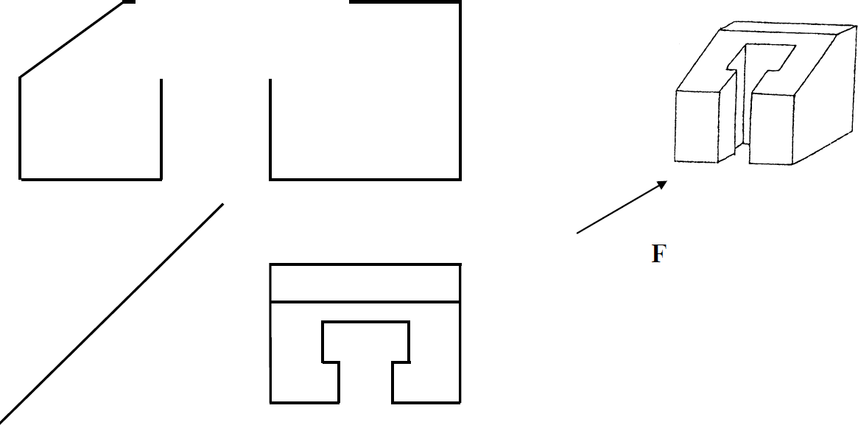

## Exercice 2

Compléter les vues de dessus et de gauche.

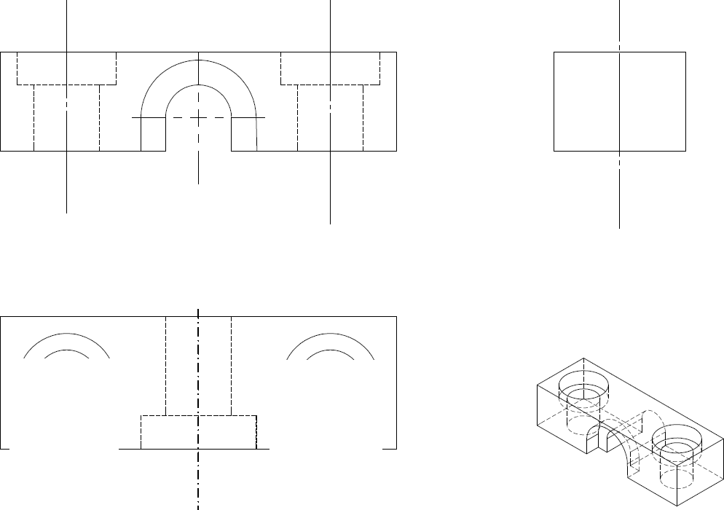

## Exercice 3

Compléter les coupes A-A et B-B.

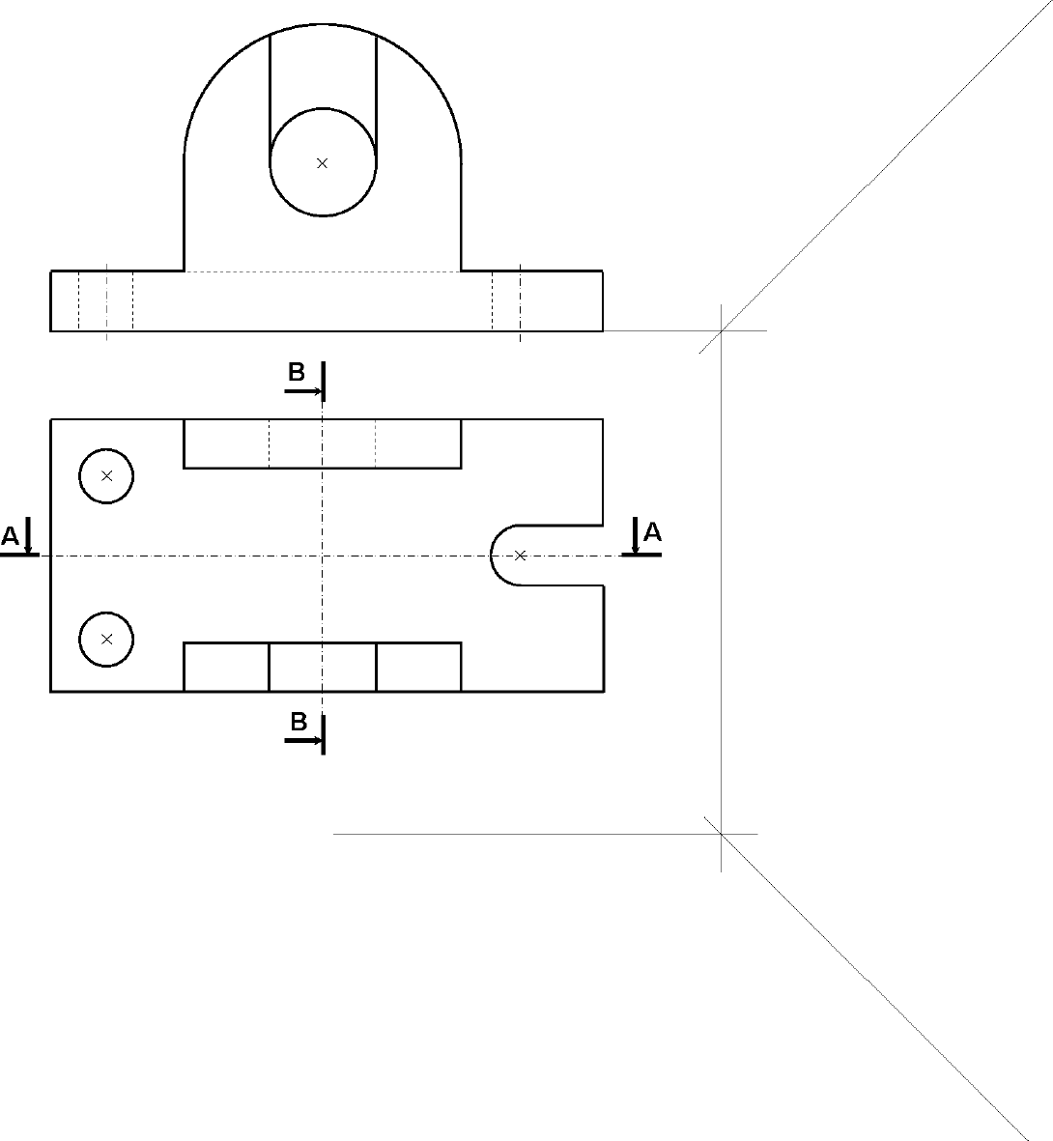

## Exercice 4

Compléter les coupes A-A, B-B, C-C et la vue de dessus.

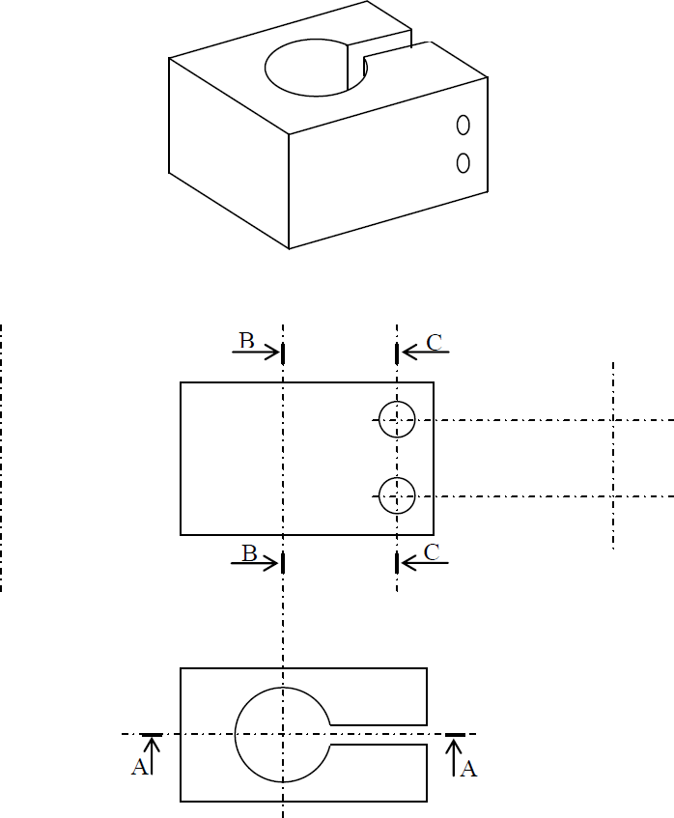

## Exercice 5

Compléter les coupes A-A, B-B et la vue de gauche.

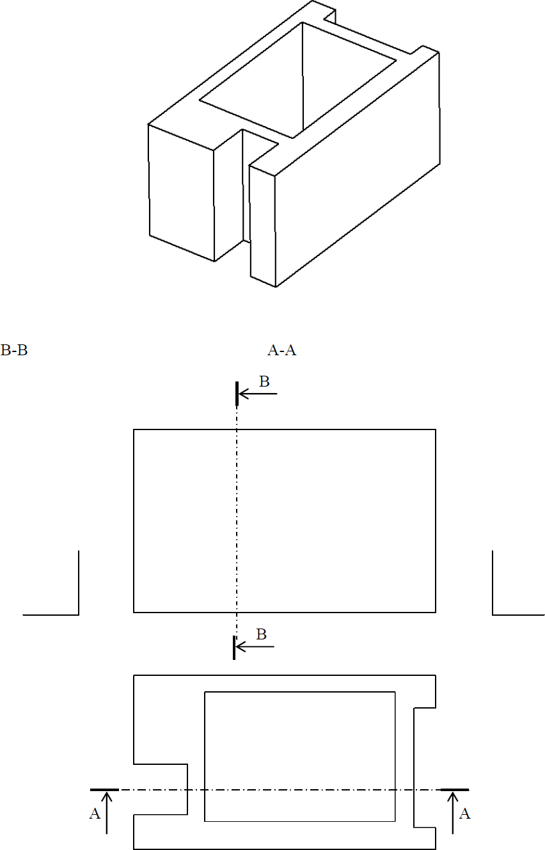

## Exercice 6

Compléter la vue de dessus.

